CORRECTION sujet 2

华东理工大学2022–2023学年第一学期

East China University of Science and Technology,

2022–2023 school year, first semester

《***************************》Final Exam A / B 2022.12

开课学院/School：国卓学院，专业/Major：化工与制药

考试形式/ Exam format： ，所需时间/ Time required： 90 分钟/ Minutes

考生姓名/Name： 学号/Student ID： 班级/Class：

任课老师/Teacher ：CERNEAUX Sophie

|  |  |  |  |  |  |  |  |
| --- | --- | --- | --- | --- | --- | --- | --- |
| 题序/ Number of sections | 1 | 2 | 3 | 4 | 5 | 6 | 总 分Total point number |
| 得分/Points per section | 50 | 50 |  |  |  |  | 100 |
| 评卷人/Responsible teacher |  | | | | | |  |

Documents are not allowed during the exam.

The duration of the exam is 90 minutes.

**Section 1. Etude de la Pavonite AgBi3S5. (50 points)**

La pavonite de formule chimique AgBi3S5 est une roche que l’on trouve dans les mines en Alaska, en Bolivie ou encore en Argentine par exemple et qui tient son nom du latin pavo qui signifie paon, donné en hommage au Prof. Martin Alfred Peacock, minéralogiste canadien. Elle cristallise dans le groupe d’espace **C 2/m** avec les paramètres de maille suivants : a = 13,35 Å, b = 4,03 Å et c = 16,34 Å.

1) *(2 points)* C, Z =2

2) Bases centrées, translations de ½(a+b) *(4 points)*

3) classe 2/m et système Monoclinique *(4 points)*

4) *(20 points)*

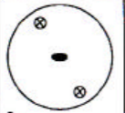avec les axes et le plan équatorial miroir

5) Définissez de façon la plus détaillée possible les différents éléments de symétrie du groupe d’espace C 2/m. Indiquez leur nature, expliquez les opérations générées et donnez leur position par rapport aux axes cristallographiques. *(20 points)*

**Eléments de symétrie :**

* **m : miroir simple qui est perpendiculaire à (Oz), ou il est // ou confondu avec le plan (xOy). On fait donc une réflexion miroir par rapport au plan (xOy).**
* **-1 : centre d’inversion.**
* **2 : axe de rotation propre d’ordre 2 qui est // ou confondu avec l’axe (Oz), on fait une rotation de Pi autour de z.**
* **1 : identité**

**Section 2. Etude de La2CO5. (50 points)**

Le composé La2CO5 cristallise dans le groupe d’espace Ama2 avec pour paramètres de maille a = 7,11Å, b = 12,3 Å et c = 32,05Å.

1) mode de réseau A, Z=2 *(2 points)*

2) Maille bases centrées A, translations de ½(b+c) *(4 points)*

3) classe mm2, système orthorhombique *(4 points)*

4) *(8 points)* **2dhkl sin Ɵ = λ**

**Donc d020=1,5406/2sin6,5=3,5808 Å**

**D011 = 3,8637 A**

**D031 = 2,9762 A**

5) Dessinez les plans (020), (011) et (031) dans un repère orthonormé ainsi que les rangées [120], [011] et [-112]. *(12 points)*

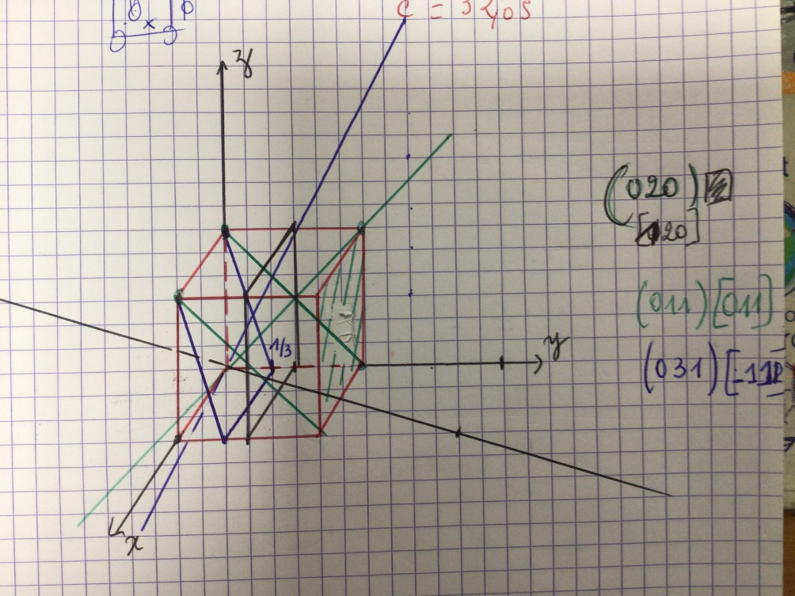

6) Définissez de façon la plus détaillée possible les différents éléments de symétrie du groupe d’espace **A m a 2**. Indiquez leur nature, expliquez les opérations générées et donnez leur position par rapport aux axes cristallographiques. *(20 points)*

**Eléments de symétrie :**

* **m : miroir simple qui est perpendiculaire à (Ox), ou il est // ou confondu avec le plan (zOy). On fait donc une réflexion miroir par rapport au plan (zOy).**
* **a : miroir axial qui est perpendiculaire à (Oy), ou il est // ou confondu avec le plan (xOz). On fait donc une réflexion miroir par rapport au plan (xOz) puis une translation de ½ de a**
* **2 : axe de rotation propre d’ordre 2 qui est // ou confondu avec l’axe (Oz), ou perpendiculaire au plan (yOx). On fait donc une rotation de pi autour de l’axe (Oz).**
* **1 : identité**